Maximaler Blütenspaß
XXL-Stauden zum Staunen
(GMH/FGJ) Pflanzen dabei zuzusehen, wie sie sich vom unscheinbaren Kräutlein zur imposanten Schönheit entwickeln, hat seinen ganz besonderen Reiz – aber manchmal wünscht man sich auch im Garten einen Turbolader. Wenn ein langer Winter endlich zu Ende geht und das Herz nach Farbe lechzt, beispielsweise, oder wenn ein Sommer, der seinen Namen nicht verdient hat, die Beetstauden ausbremst. Wenn ein öder Balkon für die bevorstehende Grillparty aufgepeppt werden soll. Oder wenn man einfach so gute Laune hat, dass man es über knallig-bunte Blüten in die Welt hinausschreien möchte.
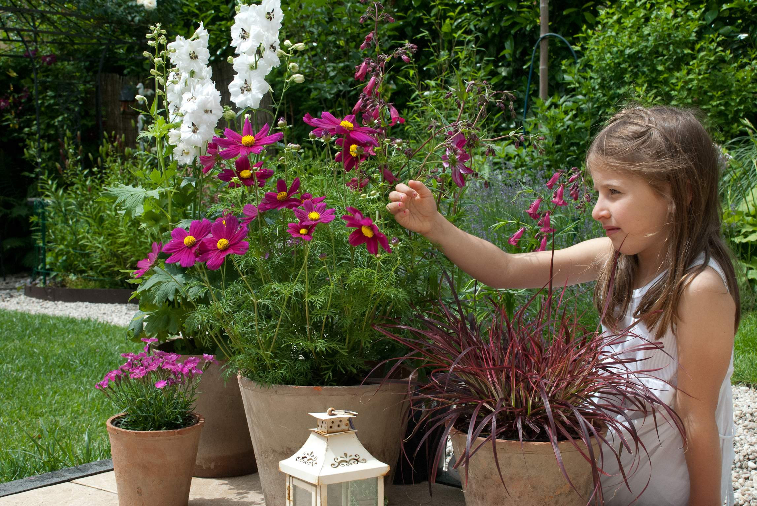
Bildnachweis: GMH/FGJ

Bildunterschrift: Langes Warten muss nicht sein, mit XXL-Stauden erblühen Balkon und Terrasse im Handumdrehen.

Pflanzenliste zum Foto am Ende des Textes
Bilddaten in höherer Auflösung unter:
http://www.gruenes-medienhaus.de/download/2013/07/GMH_2013_28_01.jpg

Attraktiv und unkompliziert
Immer dann also, wenn Klasse und Masse zugleich gefragt sind, ist das ein Fall für die Stauden-Maxis. In professionellen Zierpflanzenbetrieben bestens umsorgt und auf Höchstleistungen in Sachen Blütenspaß getrimmt, kennen die XXL-Stauden nur eine Mission: unkompliziert und ohne Wartezeit für beeindruckende Blütenfülle und herrlichen Blattschmuck zu sorgen. Von stolzem Rittersporn (Delphinium) und leuchtenden Bartfaden (Penstemon) für sonnige Terrassen bis zu romantischem Fingerhut (Digitalis) und eleganten Gräsern für den Nordbalkon bleiben keine Wünsche offen.
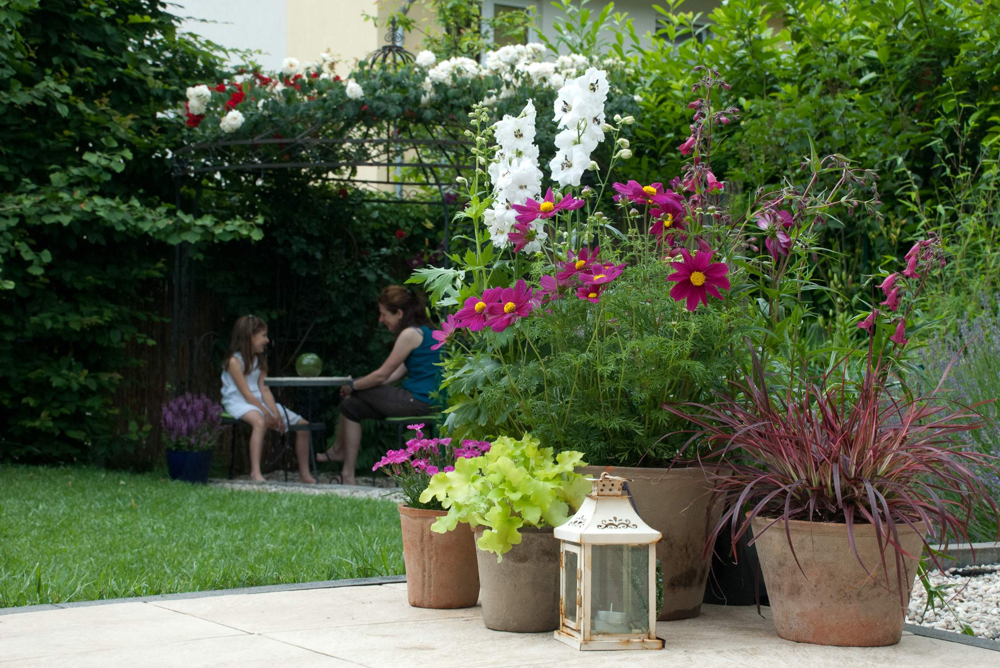
Bildnachweis: GMH/FGJ

Bildunterschrift: Im Nu zur Traumterrasse: Rittersporn (Delphinium), Bartfaden (Penstemon) und Japanisches Blutgras (Imperata cylindrica) bilden ein kontrastreiches Trio.

Pflanzenliste zum Foto am Ende des Textes
Bilddaten in höherer Auflösung unter:
http://www.gruenes-medienhaus.de/download/2013/07/GMH_2013_28_02.jpg

Qualität, die man sieht
Und während einjährige Balkonblumen nach der Saison einfach nur auf den Kompost wandern, sorgen die robusten Stauden auch im nächsten Jahr wieder für schöne Aussichten. Dazu kann man sie sowohl im Topf weiterkultivieren, wo sie selbst im Winter – dick in Sackleinen eingemummelt – einen hübschen Blickfang auf Terrasse und Balkon abgeben. Oder sie werden nach der Blütezeit ganz einfach ins Beet auspflanzt, um am Sitzplatz Raum für attraktive Herbststauden zu schaffen. Das ist überhaupt das einzige Problem mit den Maxi-Stauden: Die Zierpflanzenprofis zaubern immer wieder so viele tolle Sorten aus dem Hut, dass man am liebsten gleich alle mitnehmen würde. Da hilft nur eines: Bei der nächsten Gartenparty auch Freunden und Bekannten ein paar der Blütenstars mitbringen und so doppelten Genuss erleben.
______________
[Kastenelement:]
Ob als Mitbringsel für die Einweihungsfeier oder um Geldgeschenken zur Hochzeit einen schönen Rahmen zu verleihen: Ein duftender Lavendel (Lavandula) im großzügigen Drei-Liter-Topf ist ein wundervoller Blickfang und auf den langen geschweiften Blättern einer gelb blühenden Taglilie (Hemerocallis) lassen sich gerne „Goldfalter“ aus gefalteten Geldscheinen nieder. Dank des modernen Looks der runden Kunststoffcontainer machen die XXL-Stauden selbst ohne Übertopf oder lediglich mit einer Papiermanschette versehen eine gute Figur. Im Gartenfachhandel finden Sie jedoch auch eine große Auswahl an passenden Pflanzgefäßen.

Pflanzenliste zu den Fotos:
1. Schmuckkörbchen (Cosmos bipinnatus Syn.: Cosmea bipinnata)
2. Bartfaden (Penstemon)
3. weißer Rittersporn (Delphinium)
4. Heuchera mit leuchtenden limettengrünem Laub
5. Graten-Nelke (Dianthus)
6. Japanisches Blutgras (Imperata cylindrica)

